Differentiation

differentiation বা অন্তরীকরনঃ কোন ফাংশন দারা সৃষ্ট রেখা এর কোন বিন্দুতে কোনো অক্ষের সাপেক্ষে ঢাল নির্ণয়ের প্রক্রিয়াকে অন্তরীকরণ বলে।

limit বা সিমাঃ চলমান রাশি x এর মান একটি নির্দিষ্ট সংখ্যা a এর দিকে অগ্রসর হয়ে a এর যথেষ্ট সন্নিকটবর্তী হয়ার যদি একটি প্রদত্ত ফাংশন একটি নির্দিষ্ট সংখ্যা এর যথেষ্ট সন্নিকটবর্তী হয় তাহলে কে বিন্দুতে ফাংশনের লিমিট বলা হয়।

limit বা সীমা লেখার নিয়মঃ

কতিপয় প্রয়োজনীয় ধারাঃ

লিমিট এর মৌলিক ধর্মাবলীঃ

লিমিট সম্পর্কিত গুরুত্ব পূর্ণ সুত্রঃ
- [c ধ্রুবক]
- [c ধ্রুবক]

অন্তরীকরণঃ কোন ফাংশন দারা সৃষ্ট রেখা এর কোন বিন্দুতে কোনো অক্ষের সাপেক্ষে ঢাল নির্ণয়ের প্রক্রিয়াকে অন্তরীকরণ বলে।

প্রকাশঃ একেঅথবাদারা প্রকাশ করা হয়।

মূল নিয়মে অন্তরকঃ

প্রমাণঃ
হলে,
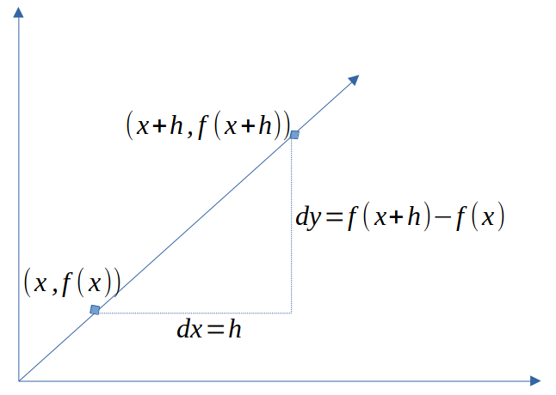

রেখাটির ঢালবিন্দুতে =
অন্তরীকরণ এর সূত্র সমূহঃ

n-তম অন্তরক এর সূত্রঃ
- হলে
- হলে
- হলে
- হলে
- হলে
- হলে
- হলে(যেখানে T = sin বা cos)

